ОБЩАЯ ФАРМАКОПЕЙНАЯ СТАТЬЯ
2.9.25. Испытание на Растворение для резинок жевательных лекарственных

Испытание предназначено для определения количества действующего вещества, которое за определенный промежуток времени должно высвободиться в среду растворения из жевательной резинки в условиях, указанных в настоящей общей фармакопейной статье, а также в частной фармакопейной статье и/или нормативном документе по качеству.
Определение проводят путем механического разминания кусочка жевательной резинки, помещенного в небольшую камеру, имитирующую процесс жевания.
Оборудование
ПРИБОР А
Прибор А для имитации жевания (рисунок 2.9.25.-1) состоит из следующих частей:
- камеры, имитирующей процесс жевания;
- вертикального поршня;
- двух горизонтальных поршней с уплотнительными О-образными кольцами и прокладками.
Камера для имитации жевания состоит из четырех отдельных частей:
- центральной камеры;
- воронки (рисунок 2.9.25.-2);
- двух направляющих элементов с втулками (рисунок 2.9.25.-3).
Воронку и направляющие элементы монтируют в центральную камеру. Уплотнительные О-образные кольца вставляют в выточку поршня, вокруг которой помещена прокладка, обеспечивающая герметичность камеры.

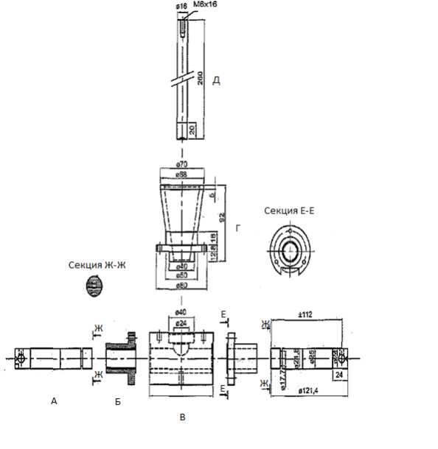

Рисунок 2.9.25.-1 – Прибор А для имитации жевания.
Жевательная камера и поршни.
Размеры указаны в миллиметрах
А – горизонтальный поршень; Б – направляющий элемент; В – камера для имитации жевания; Г – воронка; Д – вертикальный поршень.

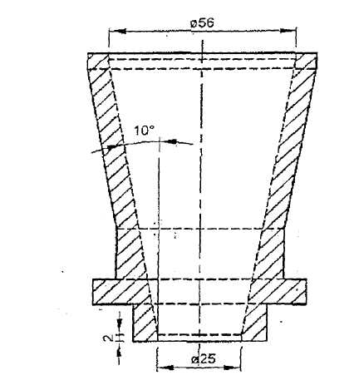 | 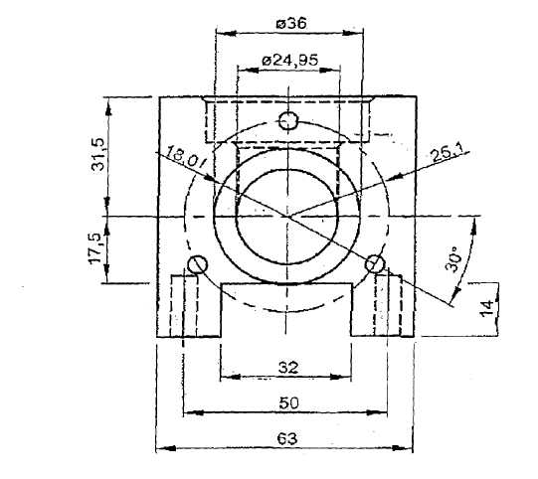
Рисунок 2.9.25.-2 – Прибор А. Воронка  Размеры указаны в миллиметрах | Рисунок 2.9.25.-3 – Прибор А  (секция Е-Е). Направляющий элемент  Размеры указаны в миллиметрах
Горизонтальные поршни размещаются в камере для имитации жевания через направляющие.
Жевательную резинку подвергают воздействию при помощи горизонтальных поршней; вертикальный поршень обеспечивает правильное местоположение жевательной резинки в процессе имитации жевания.
Для обеспечения постоянства рабочего цикла скорость прибора контролируется. Один цикл жевания определяется следующим образом: горизонтальные поршни начинают свое движение из крайних внешних положений, движутся к самому дальнему внутреннему положению и обратно в крайнее внешнее положение. В течение одного цикла вертикальный поршень движется из самого нижнего положения к самому верхнему и обратно в самое нижнее положение.
Величина хода каждого горизонтального поршня составляет 25,0 мм. Максимальное расстояние между двумя горизонтальными поршнями составляет 50 мм. Минимальное расстояние между двумя горизонтальными поршнями составляет от 0,1 до 1,0 мм. Величина хода вертикально поршня составляет 22,0 мм.
Движение горизонтальных поршней контролируется таким образом, чтобы оба поршня находились в самом дальнем внутреннем положении одновременно. Движение вертикального поршня должно согласовываться с движением горизонтальных поршней.
При необходимости прибор может быть сконструирован таким образом, чтобы к концу цикла горизонтальные поршни вращались вокруг собственных осей в противоположном направлении друг к другу для достижения максимального эффекта жевания.
Все части прибора, которые могут находиться в контакте с препаратом или средой растворения, должны быть химически инертными и не должны адсорбировать, реагировать или иным образом взаимодействовать с образцом.
ПРИБОР Б
Прибор Б для имитации жевания (рисунок 2.9.25.-4) состоит из:
- ячейки для испытания (рисунок 2.9.25.-5 или рисунок 2.9.25.-6);
- вертикального вала с верхней жевательной поверхностью (рисунки 2.9.25.-7 и 2.9.25.-8);
- камеры-основания с нижней жевательной поверхностью (рисунки 2.9.25.-9 и 2.9.25.10);
- устройства для выполнения жевательных движений;
- устройства, вращающего вертикальный вал.
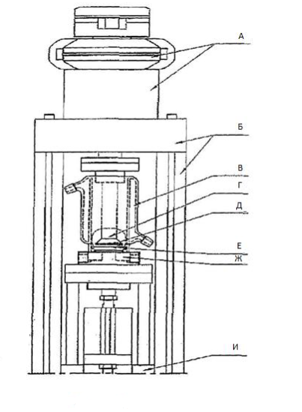
Рисунок 2.9.25.-4 – Прибор Б
А –устройство, вращающее верхнюю жевательную поверхность; Б – корпус; В – ячейка для испытаний; Г – вал; Д – верхняя жевательная поверхность; Е – нижняя жевательная поверхность; Ж – камера-основание; И – устройство для имитации жевательных движений вверх-вниз
Обычно резинку вставляют между двумя вращающимися пластиковыми сетками для предотвращения ее распадения.
Допускается использование сеток, изготовленных из нейлона (PA6), с размером ячеек 1,4 мм и диаметром нитей 0,405 мм.
Жевательную резинку подвергают воздействию при помощи нижней и верхней жевательных поверхностей. Скорость прибора контролируют для обеспечения постоянства рабочего цикла. Расстояние между нижней и верхней жевательными поверхностями может устанавливаться до 5 миллиметров. Угол вращения вращательного устройства составляет около 20 градусов.
Ячейки для испытаний могут также оснащаться одной или двумя стеклянными трубками для отбора проб, имеющими двойные термостатируемые стенки. Трубки позволяют также обеспечить сток жидкости наружу, который может потребоваться для умеренно растворимых веществ.
Все части прибора, которые могут находиться в контакте с препаратом или средой растворения, должны быть химически инертными и не должны адсорбировать, реагировать или взаимодействовать с образцом.
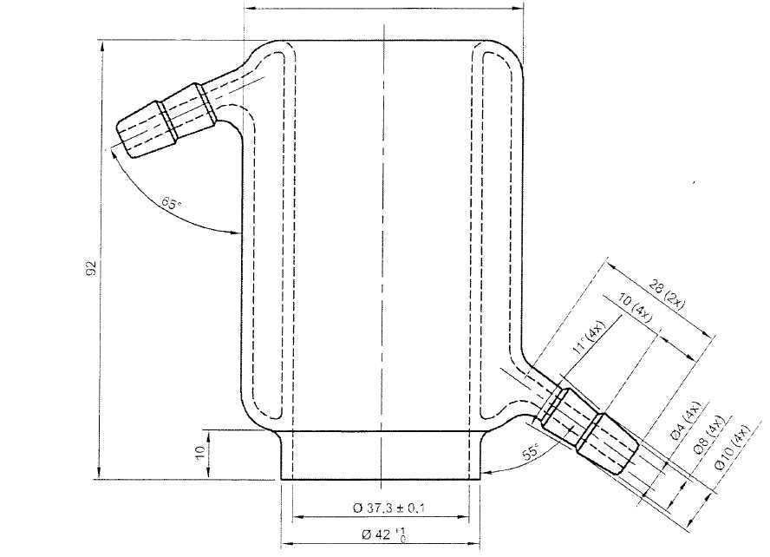

Рисунок 2.9.25.-5 – Прибор Б. Ячейка для испытания
Размеры указаны в миллиметрах
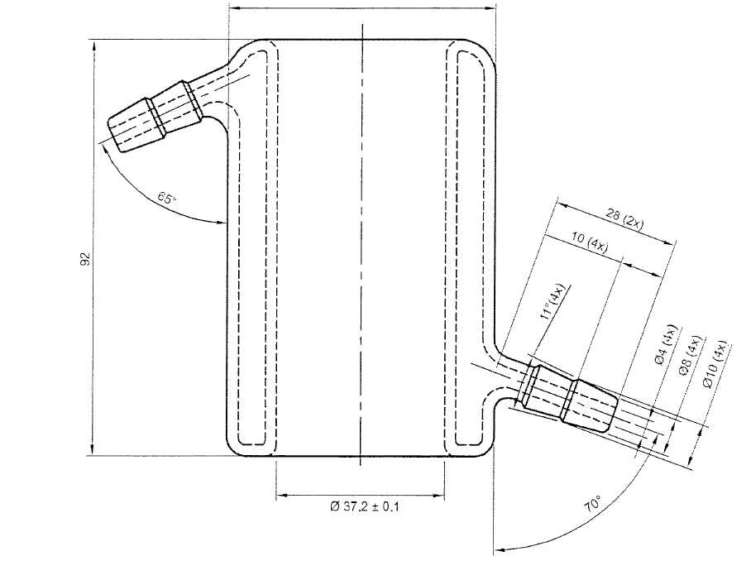

Рисунок 2.9.25.-6 – Прибор Б. Ячейка для испытания (прямая)
Размеры указаны в миллиметрах
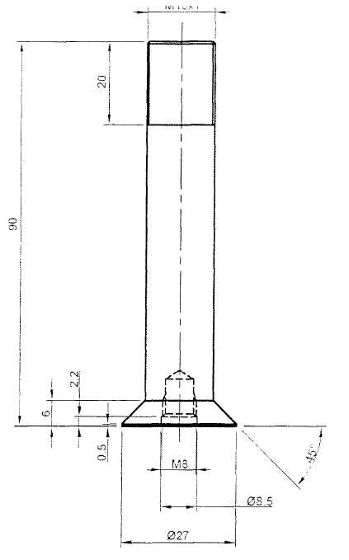
Рисунок 2.9.25.-7 – Прибор Б. Вал
Размеры указаны в миллиметрах

Рисунок 2.9.25.-8 – Прибор Б. Верхняя жевательная поверхность
Размеры указаны в миллиметрах

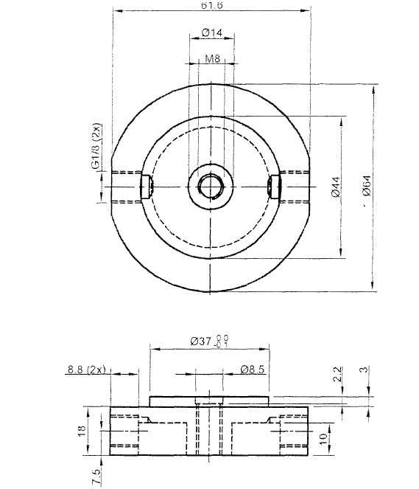
Рисунок 2.9.25.-9 – Прибор Б. Камера-основание
Размеры указаны в миллиметрах

Рисунок 2.9.25.-10 – Прибор Б. Нижняя жевательная поверхность
Размеры указаны в миллиметрах

Методика
В частной фармакопейной статье и/или нормативном документе по качеству на конкретную жевательную резинку указывается:
- используемый прибор (тип А или тип Б);
- состав, объем и температура среды растворения;
- количество циклов «жевания» в минуту;
- время и метод отбора проб;
- методика количественного определения;
- критерии приемлемости.
Количественное определение действующего вещества проводят с использованием остатка жевательной резинки или среды растворения.
В камеру для имитации жевания помещают указанный объем среды растворения, как правило, 20 мл фосфатного буферного раствора с рН 6.0 (2). Поддерживают температуру среды растворения при 37±0,5 ° C, используя электрическое устройство с внешним контролем (прибор А) или термостат (прибор Б). Задают скорость движения поршней при указанном числе циклов жевания в минуту (обычно 60). Точно взвешивают часть жевательной резинки или резинку целиком, помещают ее в камеру для имитации жевания и приводят прибор в действие.
Отбор проб и оценка результатов
Останавливают прибор в указанное время. Удаляют остатки резинки и отбирают пробу среды растворения. Определяют содержание действующего (их) вещества (веществ) по соответствующей методике. После каждого отбора проб допускается восполнение среды растворения; при расчетах необходимо учитывать изменение объема среды растворения или разбавление пробы. В качестве альтернативы возможно определение содержания действующего вещества (веществ) оставшегося(ихся) в жевательной резинке. Испытание последовательно проводят на шести жевательных резинках.
Количество действующего(их) вещества (веществ), растворенного(ых) за определенное время, выражается в процентах от содержания, указанного на этикетке лекарственного препарата.

